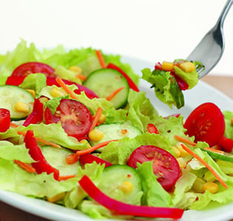

Ј Е Л О В Н И К

За период 19.09.- 23.09.2022.год.

Дат. | ДОРУЧАК | УЖИНА | РУЧАК
Понедељaк  19.09. | Намаз од туњевине и крем сира, хлеб, јогурт | Ванилице са орасима, чај | Сочиво са поврћем, мешана салата, хлеб, Јабука
Уторак  20.09. | Мед, путер, хлеб, млеко | Ражане погачице,  чај | Ђувеч са свежим поврћем и пилећим месом, купус салата, хлеб, Грожђе
Среда  21.09. | Намаз од сланине, павлаке и сусама,хлеб, какао | Плазма кекс,  воћни сок | Панирани ослић, прилог интегрални пиринач, парадајз салата, хлеб, Крушка
Четвртак  22.09. | Качамак са сиром,  јогурт | Воћни колач са вишњама, лимунада | Боранија са јунећим месом, купус салата, хлеб, Грожђе
Петак  23.09. | Барено јаје, павлака, хлеб, јогурт | Колач са шаргарепом, млеко | Сладак купус са свињским месом, хлеб, Јабука

НАПОМЕНА: Установа задржава право на евентуалну измену јеловника у случају немогућности набавке појединих намирница.
ПРОСЕЧНА ЕНЕРГЕТСКА И НУТРИТИВНА ВРЕДНОСТ ЦЕЛОДНЕВНОГ ДЕЧИЈЕГ ОБРОКА
Енергетска вредност (КЈ) | Беланчевине  (гр) | Масти  (гр) | Угљени хидрати  (гр) | Минерали |  | Витамини
 |  |  |  | Калцијум (мг) | Гвожђе (мг) | А  (μг) | Б1 (мг) | Б2 (мг) | Ц (мг) | Нијацин (мг)
4462,27 | 36,09 | 40,19 | 138,94 | 475,27 | 7,52 | 561,98 | 0,88 | 1,00 | 66,74 | 6,45

ПРЕДШКОЛСКА УСТАНОВА ЧУКАРИЦА ДИЈЕТЕТИЧАРИ НУТРИЦИОНИСТИ УСТАНОВЕ:
Бр. 2062 датум 12.09.2022. год.
БЕОГРАД – Пожешка број 28 Мирјана Спасов, Марина Бошњак
Тел./факс: 3058-717

